Уральский Государственный Горный университет

Кафедра Геологии

Реферат на тему <Девонский период >

Группа УП-12-3

Студент :Житкевич. О.А

Преподаватель :

Профессор Ю.А Поленов

**Екатеринбург2014**

Содержание

Введение………………………………………………………………..3-4  
**1.Стратиграфическое расчленение и стратотипы …………………..5-7  
2.Органический мир девона…………………………………………..8-11**

**3.Палеотектонические и палеографические условия……………...12-18**

**4.Климатическая и биогеографическая зональность………………19-22**

**5.Полезные ископаемые………………………………………………….23**

**Заключение……………………………………………………………... 24**

**Список используемой литературы………………………………………25**

Введение

Девонская система была установлена в 1839 г. А. Седжвиком и Р. Мурчисоном на территории Англии, в графстве Девоншир, по имени которого и была названа.

ДЕВОНСКАЯ СИСТЕМА (ПЕРИОД), девон (от Девоншир — графство в[Великобритании](http://www.mining-enc.ru/v/velikobritaniya/)), — четвёртая система [палеозойской эратемы](http://www.mining-enc.ru/p/paleozojskaya-eratema-era/), соответствующая [четвёртому периоду](http://www.mining-enc.ru/ch/chetvertichnaya-sistema-period/) палеозойской эры [геологической истории Земли](http://www.mining-enc.ru/i/istoricheskaya-geologiya/); в [стратиграфической шкале](http://www.mining-enc.ru/s/stratigraficheskaya-shkala-obschaya/)следует за [Силурийской системой (периодом)](http://www.mining-enc.ru/s/silurijskaya-sistema-period/)и предшествует [Каменноугольной системе (периоду)](http://www.mining-enc.ru/k/kamennougolnaya-sistema/).

Время, в течение которого образовались [горные породы](http://www.mining-enc.ru/g/gornye-porody/), составляющие[Девонскую систему](http://www.mining-enc.ru/d/devonskaya-sistema-period/), определяется [радиометрическим методом](http://www.mining-enc.ru/r/radiometricheskij-analiz/) от 410 до 350 млн. лет тому назад; общая продолжительность периода до 60 млн. лет. Девонский период был периодом господства рыб. В девоне были широко распространены плистинокожие, или «панцирные, рыбы, со своеобразным панцирем, покрывавшим раздельно голову и переднюю часть туловища, и с челюстями в виде зазубренных костных пластинок. Они вели в основном придонный образ жизни и вымерли в конце периода

Актуальность этой тему я считаю в том что интересно какие были эры, что образовалось в девонском периоде ,и каждый должен знать хотя бы просто для общего развития что происходило когда нас не было.  
Целями является рассмотреть ,девонский период в целом.  
Задачами данной работы являются рассмотреть органический мир, рассмотреть какие полезные ископаемые находились в этом периоде.  
Реферат состоит из введения содержания , 5 глав и заключения .

В работе будут рассмотрены следующие аспекты такие как :

**-Стратиграфическое расчленение и стратотипы   
-Органический мир девона  
-Палеотектонические и палеографические условия**

**-Климатическая и биогеографическая зональность**

**-Полезные ископаемые**

1. СТРАТИГРАФИЧЕСКОЕ РАСЧЛЕНЕНИЕ И СТРАТОТИПЫ

Расчленение девонской системы было проведено в Арденнах на территории Бельгии, Франции и Рейнских Сланцевых гор в Германии.

Девонская система подразделяется на три отдела( табл. 12.1). Девонский период начался 408 (по данным французских геологов 410) млн. лет назад и закончился 360 млн лет назад. Следовательно, продолжительность периода

Составляет около 50млн лет. Граница между силуром и девоном в настоящее время является единственной официально принятой Стратиграфической комиссией Международного геологического конгресса. Верхняя граница официально не утверждена. Ввиду того что в начале девонского периода продолжалась обширная регрессия, начавшаяся еще в силуре возникло множество разнообразных фациальных обстановок с разнохарактерной фауной. Это сильно затрудняет расчленение и сопоставление разрезов. Ввиду этого ярусное деление нижнего девона Рейнской области основано на морской фауне, а соответствующих по возрасту отложений Англии на остатках рыб, встречающихся в лагунное континентальных отложениях.

Жабинский ярус, названный А. Дюмоном в 1848 г. по р. Жедин в Арденнах, объединяет нижние слои девона Арденнско-Рейнской области. Они представлены прибрежными фациями и трансгрессивно залегают на отложениях кембрия (отсюда вытекают трудности в определении точной границы с силуром). В стратотипе нижняя часть представлена конгломератами Фепан мощностью10—40 м, аркозами Эбб мощностью 30 м и сланцами Моидрешон с прослоями песчаников. В песчаниках и сланцах находятся богатые комплексы брахиопод. В верхней части располагаются красные и бордовые сланцы с небольшими известковыми конкрециями, появляются прослои красных и зеленых песчаников кварцитов. Общая мощность около 750 м. Они охарактеризованы остатками рыб.

Название «зигенский ярус» впервые употребил Э. Кайзера обозначив им в Рейнских Сланцевых гора хграувакки. Наиболее Полнозигенские граувакки представлены в области Зиге ланд, где, развиты лагунные и прибрежно-морские фации с остатками рыб, двустворчатых моллюсков и брахиопод. Мощность отложений в стратотипическом разрезе составляет 4000 м.

Эмский ярус установлен К. Дорлодо в 1900 г. в местечке Эмс вблизи Кобленца в Рейнской области. Отложения этого яруса представлены толщей песчаников, кварцитов и сланцев с прослоями вулканических пород. Мощность достигает 2000 м. В слоях встречаются скопления брахиопод, двустворчатых моллюсков и изредка кораллов.

таблица12.1

Общие стратиграфические подразделения девонской системы

|  |  |
| --- | --- |
| Отдел | Ярус |
| Верхний | фаменский D3 fm франский D3f |
| Средний | живетский D2 gv эйфельский D2 ef |
| Нижний | эмский D1 e зигeнский D1 z (пражский) жединский D1 z (лохковский) |

Эйфельский ярус назван А. Дюмоном в 1848 г. по Эйфельским горам, где находится стратотипический разрезах.

Франский ярус установлен в 1862 г. Омалиусом д'Аллуа Бельгии. Название получил от дер. Фран близ г. Кувена. В стратотипическом разрезе слагается сланцами и рифовыми кораллово-строматопоровыми известняками, мощностью около 500 м. Охарактеризован брахиоподами, кораллами и двустворчатыми моллюсками.

В последние годы многие исследователи предлагают вместо жединского и зигенского выделять лохковский и пражский ярусы, установленные в разрезах Баррандова синклинория в Богемском массиве в Чехии. Здесь же находится признанная граница девона и силура, проводимая между пшндольским и лохковским ярусами.

2. ОРГАНИЧЕСКИЙ МИР

В конце раннего палеозоя произошло вымирание, а в ряд случаев простое угасание во многих групп организмов, некогда широко распространенных на Земле. После них возникли новые группы животных и растений, которые и определили облик органического мира позднего палеозоя. Главное отличие состояло в том, что жизнь стала развиваться не только в морях и пресноводных бассейнах, но и на суше. В позднем палеозое широко расселились наземная растительность и сухопутные позвоночные. Вместе с тем жизнь в морях продолжала эволюционировать. Появились первые аммоноидеи с простой лопастной линией, достигли рас цвета четырех лучевые кораллы, мшанки, фузулиниды, некоторые отряды замковых брахиопод.

В изменении состава органического мира на рубеже раннего и позднего палеозоя повинны не только поступательное эволюционное развитие, но главным образом изменения условий среды обитания. Эти изменения были вызваны интенсивными проявлениями тектонических движений.

Органический мир морей в целом был более разнообразен, чем: в силуре. Характерной особенностью девона является преобладающее. развитие разнообразных рыб. Нередко его даже называют периодом рыб. В это же время началось угасание граптолитов, цистоидей, трилобитов и наутилоидей. Широко распространены были переживавшие период своего расцвета замковые, брахиоподы, четырех лучевые кораллы, табуляты, морские лилии. Наиболее характерные организмы представлены на рис. 12.1. (Количество родов замковых брахиопод в девоне достигло максимального значения за все время их существования. Особенно разнообразны спирифериды (Euryspirifer, Cyrtospirifer), ат,рипнды (Atrypa, Karpinskia), ринхонеллиды (Hypothyridina, Junannella, Ladogia) и теребратулиды.) Широко распространились представители надсемейства продуктит. Брахиоподы, отличающиеся богатством видов и быстрой изменчивостью во времени, являются самой важной группой, используемой при детальном расчленении девонских отложений.

В девонском периоде широкое развитие получили также аммоноидеи. Они длительное время, вплоть до конца мезозоя, были одной из самых распространенных и важных в стратиграфическом отношении групп морских животных. В начале девона появились агониатиты (Timanites) и гониатиты (Tbrnoceras). В начале позднего девона возникли Clymenia, которые по типу лопастной линии и форме раковины были сходны с гониатитами, но отличались тем, что сифон у них был приближен к спинной стороне. Их жизньь была короткой, и уже в конце девона климении исчезли.

Одновременно с развитием аммоноидей происходило угасание другой группы головоногих моллюсков — наутилоидей. Особенно быстро вымирали представители наутилоидей, обладавшие прямой раковиной.

Дальнейшее развитие получили кораллы. Хотя по сравнению с силуром количество табулят уменьшилось, но большое значение стали приобретать четырехлучевые кораллы (Calceola). Последние вместе с мшанками и строматопороидеями принимали участие в построении рифов.

Среди беспозвоночных были широко развиты также ракоскорпионы, остракоды, тентакулиты, морские лилии, бластоидеи, рецептакулиты, губки, фораминиферы, древние морские ежи, двустворчатые и брюхоногие моллюски и особенно конодонты. Последние имеют важное стратиграфическое значение.

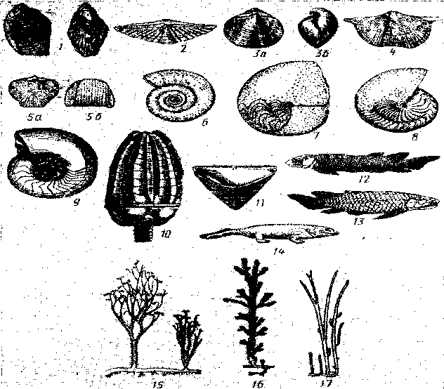

Рис. 12.1. Характерные представители девонских организмов:

Брахиоподы: / — Karpinskia; 2 — Euryspirifer; За и 36 — Stringocephalus; 4- Cyrtospirifer; 5а и 56—Hypothyridina. Климении: 6 — Clymenia. Агониатиты: 7—Timanites. Гониатиты: 8 — Tornoceras; 9 —Anarcestes. Криноидеи: 10 — Cupressocrinus. Кораллы: 11 — Calceola. Двоякодышащая рыба: 12 — Dipterus.Кистеперая рыба: 13 — Holoptychius. Земноводные: 14 — Ichthyostega. Риниофиты: 15 — Psilophyton; 16 —Asteroxylon; 17 — Rhynia

Все возрастающее значение стали приобретать позвоночные. Среди них главенствующее положение занимали рыбы: панцирные, хрящевые и костные, — а также бесчелюстные рыбообразные организмы. У панцирных или пластинокожих рыб голова и передняя часть туловища были покрыты мощным панцирем из твердых крупных пластин. Они вели малоподвижный образ жизни. Хрящевые или акуловые появились в середине девона, но новый расцвет испытали в мезозое. Большим разнообразием обладали костистые рыбы, среди них многочисленные представители желтоперых, лучеперых и двоякодышащих. Кистеперые рыбы обладали веретенообразным телом и массивными плавниками, которые не только служили средством плавания, но и помогали перемещаться по дну. Сходство скелетов плавников кистеперых рыб со скелетами конечностей земноводных дало основание считать их предками земноводных животных.

Девонские моря были населены разнообразными водорослями, причем известковые водоросли вместе с кишечнополостными принимали участие в строительстве рифовых тел.

Считается, что крупная регрессия на рубеже силура и девона активизировала выход растений на сушу и способствовала их быстрому расселению и приспособлению к наземному образу жизни. В раннем и среднем девоне на суше господствовали риниофиты, которые росли в основном в заболоченных ландшафтах. В конце девона риниофиты повсеместно вымерли.

Большим распространением в позднем девоне пользовались представители разноспорового папоротника, поэтому нередко позднедевонскую флору называют археоптерисовой.

Наземная растительность в основном развивалась в приморских областях, чему весьма благоприятствовал мягкий теплый и влажный климат. Более удаленные от моря части континентов в это время были лишены растительности.

3. ПАЛЕОТЕКТОНИЧЕСКИЕ И ПАЛЕОГЕОГРАФИЧЕСКИЕ  
УСЛОВИЯ

В итоге каледонского орогенеза обстановка на земном шаре к началу девона заметно изменилась. Возникли и продолжали воздыматься в раннем девоне горные сооружения в Северо-Атлантическом регионе, включая теперь и Северную Гренландию, в Центральном Казахстане и Северном Тянь-Шане, в Алтае-Саяно-Монгольской и Байкальской области, Циляньшане и Катазии, на западе Тасманского пояса Австралии и в южной половине Анд.Продукты размыва этих сооружений заполняли межгорные ипредгорные (например, перед Циляньшанем) впадины в видемолассовых толщ, которые впервые с этого времени получили столь широкое развитие.

Новым элементом, по крайней мере для палеозоя, явилось образование краевого вулканоплутонического пояса андского типа в Центральном Казахстане, на границе каледонид и остаточного Джунгаро-Балхашского бассейна, интенсивно заполнявшегося обломочным материалом. Подобный пояс возник и в Центральной Монголии. Поднятия охватили и платформенные части северных континентов, вызвав здесь дальнейшую регрессию моря. Они распространились на Гондвану, за исключением ее западной части — Южной Америки, Антарктиды и крайнего юга Африки.

На севере европейской части Средиземноморского пояса (Палеотетиса) возникла новая ось спрединга, породившая внешние зоны европейских герцинид — Реногерцинскую, Южно-Португальскую. Спрединг продолжался, очевидно, и в осевой зоне Палеотетиса, включая ее индокитайские ветви. Продолжалось и развитие вулканических дуг в тех же сегментах подвижных поясов, что и в позднем силуре (см. выше).

Лавруссия в раннем девоне располагалась в экваториальных широтах, Казахстане — в тропической зоне, Сибирь, Китай и Корея — в умеренных широтах Северного полушария, в то время как Гондвана целиком находилась в Южном полушарии, в его умеренных и высоких широтах (рис. 12.2 и 12.3). '

В среднем девоне континент Лавруссия, образованный к началу девона в результате столкновения Северной Америки и Восточной Европы (Балтики, Фенносарматии), продолжал испытывать интенсивное поднятие, особенно его водораздельный хребет, образованный северо-атлантическими каледонидами. Продукты размыва этого хребта и прилегающей суши, представленные  
красноцветными обломочными осадками «древнего красного песчаника — Олдреда», накапливались в межгорных и предгорных прогибах Гренландии, Британии, Скандинавии и Шпицбергена.

В течение самой среднедевонской эпохи по периферии Лавруссии возникли новые складчатые горные сооружения, опоясавшие ее с юга и северо-запада. К ним относится прежде всего складчатая система Ньюфаундленда и Северных Аппалачей; породивший ее импульс сжатия получил название акадской эпохи орогенеза.Он сопровождался внедрением многочисленных плутонов кранитоидов. В мелководной части Западно-Канадского бассейна возникли протяженные барьерные рифы.

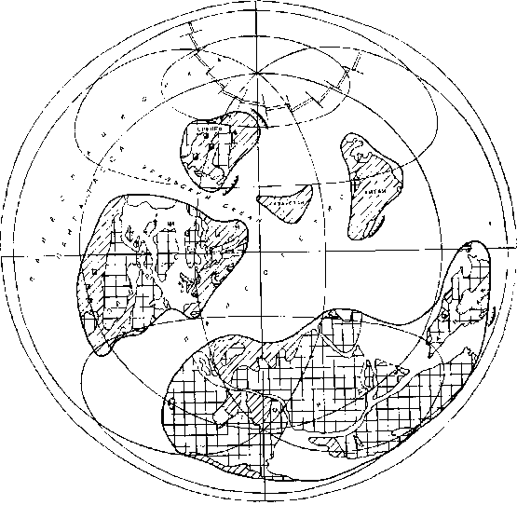

**Рис. 12.2. Положение материков и океанов в девонском периоде**

К концу девона на соленость морских вод стала нормальной и эвапоритовое осадконакопление сменилось карбонатным и карбонатно-глинистым.

Повышенная соленость морских вод в позднем девоне была характерна только для южной части Западно-Канадского бассейна, ограниченного рифами. Среди осадков в основном преобладали разнообразные доломиты, а гипсы и ангидриты имели подчиненное значение.

В Западной и Центральной Европе эквивалентом акадского орогенеза является лигерийская эпоха деформаций. Она привела к складчато-надвиговым деформациям и гранит образованию в полосе, протягивающейся от южной части Американского массива Франции до Богемского массива в центре Европы, и затронула также центральную зону палеозойского массива Иберийского полуострова. Эта полоса складчатых сооружений не примкнула непосредственно к основному телу Лавруссии, а продолжала отделяться от нее узким, но все еще глубоководным бассейном, осевая часть которого отвечала.

Лавруссия в среднем девоне своей центральной частью располагалась на экваторе. На значительном расстоянии к северо-востоку от нее, уже в умеренных широтах, находился Сибирский континент. К этому времени он нарастился за счет причленения Тувино-Монгольского и Баргузино-Витимского микроконтинентов, а также каледонид Западного Саяна и Алтая.

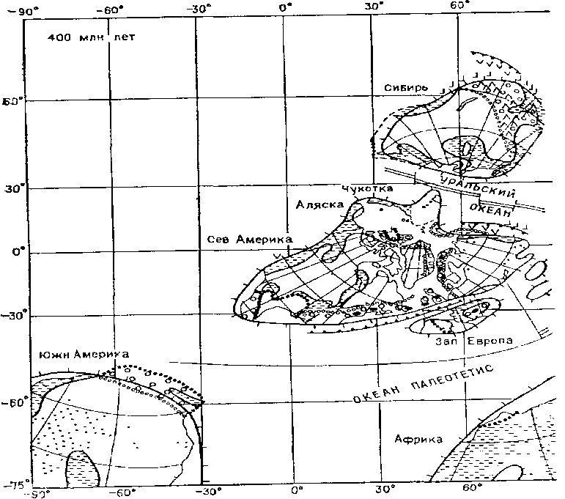

Рис 12.3 Палеотектоническая реконструкция для раннего девона

Начиная с раннего девона территория Колымо-Омолонского и Тайганосского массивов стала интенсивно прогибаться и отделилась от Сибирской платформы (возможно, это произошло в раннем палеозое). Сократился в размерах Тунгусский бассейн. Он расчленился протяженными участками островной суши и приобрел облик полузамкнутой лагуны. В его пределах временами соленость повышалась. Наряду с глинами и алевролитами здесь имеются мощные пласты гипса, а иногда встречаются слои каменной соли. Аналогичные осадки распространены в низовьях Хатанги. В Таймырском бассейне соленость вод оставалась нормальной и преобладало осаждение карбонатов. Такие же условия существовали в Яно Колымском бассейне.

Повышенная соленость вод была характерна и для Хатангского бассейна. Таймырский бассейн, соединявшийся во время наибольших трансгрессий с Тунгусским, характеризовался большими глубинами, нормальной соленостью вод и осаждением на западе глинисто-карбонатных отложений доманикового типа.

В Вилюйском бассейне в конце девона происходили излияния плато базальтов и отлагались континентальные пески. В фаменском веке в его пределах формировался гипсоносный и сольносный комплекс.

Уральская периферия океана по-прежнему представляла активную окраину с вулканическими островными дугами, которые существовали и в области будущего Южного Тянь-Шаня.

Палеоазиатский океан разделялся на востоке на два бассейна Казахским континентом, существенно увеличившимся в размерах в северо-восточном направлении за счет прилунения области каледонской складчатости.

В среднем девоне произошло дальнейшее, хотя и небольшое, расширение этой области в связи с проявлением в районе Караганды новых деформаций сжатия.

На востоке Австралии развитие Лахланской системы завершилось эпохой складчатости, получившей название таббераберской.

Гондванский суперконтинент и северная группа континентов разделялись широкой широтной полосой океана Палеотетис. Его южная окраина была пассивной, а северная — активной, с микроконтинентами, островными дугами и окраинными морями.

Позднедевонская эпоха характеризуется прежде всего общим снижением тектонической активности, особенно на конвергентных границах плит, и нарастающей морской трансгрессией, обусловленной общим повышением уровня Мирового океана (рис. 12.4). Снижение тектонической активности выразилось в затухании поднятий в пределах каледонских.

Последнее наиболее четко наблюдается в Британии и Центральном Казахстане, а в юго-восточном Китае и частично в Восточной Австралии платформенный режим начал устанавливаться уже в среднем девоне.

Однако общая тектоническая и географическая ситуация в позднем девоне мало изменилась по сравнению со средним девоном. Главное и существенное изменение состояло в том, что удаление друг от друга трех из крупнейших континентальных глыб Восточного полушария Лавруссии, Сибири и Казахстании, а также Тарима сменилось их сближением. Это привело к началу сокращения размеров всех бассейнов Палеоазиатского океана — Уральского, Туркестанского (Тянь-Шань), Монгольского.

Большое распространение в прибрежных зонах получили рифогенные фации. Протяженные рифовые массивы отделяли от открытого моря участки, где условия осадконакопления сильно менялись. В осевой части Урала возникла протяженная островная суша. Ее размеры с течением времени увеличивались. Так же как и на западе, ведущую роль играли здесь рифогенные карбонаты. В течение второй половины девона в центральной части. Новой Земли происходили подводные излияния базальтов и осаждались терригенные и кремнистые толщи, вероятно, в глубоководной обстановке.

В раннем девоне в Центрально-азиатском поясе происходило интенсивное прогибание. Особенно сильно прогибались Обь-Зайсанская, Южно Монгольская и Монголо-Охотская системы. На их территориях формировались вулканиты основного состава, кремнистые и глинистые глубоководные осадки.

В среднем и позднем девоне Центрально-азиатский пояс вступил в зрелую стадию развития. Это выразилось в расширении шельфовых зон и областей накопления флиша и в усилении андезитового вулканизма в Обь-Зайсанской, Южно-Монгольской и Монголо-Охотской системах. На шельфе и континентальном склоне накапливались терригенные толщи. Вулканизм представлен островодужными известково-щелочными ассоциациями. С течением времени постепенно исчезают глубоководные области.Только на юге Монголии сохранился глубоководный бассейн с глинисто кремнистым осадконакоплением.

В противоположность Палеоазиатскому океану смежная, восточная, часть Палеотетиса в позднем девоне продолжала расширяться, а в его западном сегменте, особенно между Западной Европой и Африкой, напротив, шло сближение микроконтинентов, некогда отделившихся от Гондваны, с их «материнским» суперконтинентом (см. рис. 12.4). Приближался к своему закрытию северный бассейн Палеотетиса в Западной Европе и Аппалачах. Происходило сближение между Западной Гондваной и Лавруссией, но к концу девона их все еще разделяло расстояние в 2500 км.

Деформации сжатия в позднем девоне имели значительно меньшее распространение, чем в среднем.Эти деформации являлись следствием продолжающегося столкновения Гипербореи с Лавруссией.

Между тем восточная часть Лавруссии развивалась под знаком господства процессов растяжения. Это выразилось в формировании двух крупных рифтовых систем, сходящихся в юго-восточном, прикаспийском, углу континента, — субширотной Припятско-Дне" провско-Донецкой н субмеридиональной Баренцевско-Каспийской. Процесс рифтогенеза усилился, и на востоке Сибирского континента возникли Вилюйский рифт и рифты Верхояно-Колымской области (см. рис. 12.4). И в Восточной Европе, и в Сибири рифтогенез продолжал сопровождаться базальтовым, повышенной щелочности вулканизмом. Вместе с тем Лавруссия в начале эпохи испытала нарастающую трансгрессию моря, в особенности ее западная, североамериканская, часть. Эта трансгрессия к концу эпохи сменилась регрессией.

Китайско-Корейский и Таримский континенты сохранили свое положение и на большей своей площади испытывали абсолютное поднятие, равно как и Индосинийский микроконтинент. Гондвана, сохраняя свою монолитность, начала также подвергаться рифтогенезу: образовались рифты Саура-Угарта в Северной Африке, Карнарвон, Фицрой, Амадиес в Австралии При этом она стала смещаться к северу, хотя значительная ее часть оставалась в полярных широтах Южного полушария. В некотором противоречии с глобальной тенденцией Южная Америка и Африка испытали некоторую регрессию моря; трансгрессия проявилась лишь в пределах ближневосточного выступа суперконтинента

Активные окраины Гондваны — южноамериканская антарктическая, австралийская — в основном продолжали развиваться в орогенном режиме. В Австралии орогенная область расширилась к северу и востоку и отделилась от океана краевым вулканоплутоническим поясом.

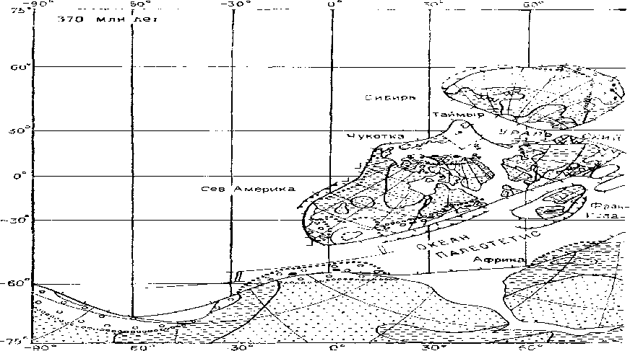

**Рис. 12.4. Палеотектоническая реконструкция для позднего девона**

.4. КЛИМАТИЧЕСКАЯ И БИОГЕОГРАФИЧЕСКАЯ ЗОНАЛЬНОСТЬ

Климатическая зональность в девонском периоде была более четкой чем в начале палеозоя. В течение раннего и среднего девона Урал и прилегающие области Восточно-Европейской платформы располагались в экваториальном поясе, где среднегодовые температуры составляли 28-31 °С. В Закавказье в это время средние температуры изменялись в пределах 23—28 °С что соответствует тропическому поясу. Аналогичные температуры существовали в Западной Австралии, что установлено по изотопам кислорода и углерода в кальцитовых раковинах брахиопод.

Исходя из широкого распространения индикаторов тропического и экваториального климата, можно предполагать что на всех материках в девоне существовал высокий температурный режим По степени увлажненности выделяются аридные и гумидные пояса, разделенные зонами переменно-влажного климат (рис 12.5). В пределах аридной области развиты континентальные гипсоносные и карбонатные красноцветы, эоловые фации, а также высокомагнезиальные карбонаты, доломиты и эвапориты

В среднем девоне аридный климат господствовал на значительной части Канады. Соленакопление кроме Аппалачского и Виллистонского бассейнов происходило на территории провинций Альберта и Саскачеван, в бассейне р. Маккензи. В позднем девоне границы аридного пояса оконтуриваются развитием эвапоритовой формации.

Показателями высокой засушливости в среднем и позднем девоне в Восточной Европе, Сибири и на Китайско-Корейской платформе были не только типичные аридные красноцветы, слои каменной соли и гипса, разнообразные сульфатно-карбонатные осадки, пролювиальные и эоловые фации, но и наличие на поверхностях микрослоистых песчаников и доломитов следов усыхания и выделения кристаллов гипса и соли. Толщи каменной соли известны в Припятской, Днепровско-Донецкой и Московской впадинах. В связи с нарастанием трансгрессии аридность ослабевает и засушливость становится сезонной. Именно в результате господства такого климата образовались весьма пестрые по составу толщи, когда сульфатно-эвапоритовые слои многократно сменяются пачками органогенных известняков, а на приморских низменностях аридные красноцветы переслаиваются с толщами каолинитовых глин, сидеритами и шамозитовыми рудами.

На ослабление аридности в Казахстане указывает появление красноцветов аллювиального и озерного происхождения, в которых присутствуют прослои тонких и хорошо отсортированных кварц-аркозовых и кварц-полевошпатовых песков.

Аридные красноцветы, сульфатно-карбонатные и эвапоритовые осадки были широко распространены в Сибири. В Тунгусской впадине и в Хатангском прогибе в лагунно-континентальных условиях формировались красноцветы со слоями доломитов, гипсов, ангидритов каменной и калийных солей. Крупные солеродные лагуны находились на западе и северо-западе Анабарского массива. Широко развиты эвапориты в Вилюйской впадине.

В связи с нарастанием увлажнения в конце девона в Восточной Сибири проявляются слои, обогащенные гидрооксидами железа и оксидами марганца. Среди континентальных пестроцветных терригенных толщ появляются пласты кварцевых песчаников и алевролитов и горизонты, обогащенные конкрециями сидерита и фосфоритов.

На значительных пространствах Южно-Американского, Африканского и Австралийского континентов господствовали аридные тропические условия. Именно в таких условиях были сформированы континентальные гипсоносные и карбонатные красноцветы, сульфатно-карбонатные и эвапоритовые толщи. Лишь в некоторых районах Гондваны, в частности в центральных районах Уругвая, в Аргентине и на юге Австралии, в раннем девоне господствовали гумидные условия. Здесь широким распространением пользовались мономиктовые и олигомиктовые толщи, нередко содержащие остатки влаголюбивых растений. Глины в основном каолинитового состава.

На протяжении девона гумидный климат господствовал на крайнем северо-западе Северо-Американского континента, на Урале, на юге и северо-востоке Азии, на северо-востоке Африки. Во всех перечисленных регионах в морях накапливались рифогенные известняки, располагались рифовые массивы, а мелководные участки все время сохраняли нормальную соленость морских вод. Континентальные осадки представлены сероцветными толщами, обогащенными каолинитом. Много остатков папоротниковых, имеются прослои угля, в частности на Аляске, о. Батхерст в Канадском Арктическом архипелаге. Углистые сланцы и тонкие терригенные породы, обогащенные углистыми частицами, известны на Тимане, в Юго-Восточной Азии.

По режиму увлажнения в Евразии удается выделить и область с переменным увлажнением. Такой климат господствовал в Лав-руссии, Казахстане и Сибири.Экваториальные условия были свойственны Тиману, Уралу, Алтае-Саянской области и Южному Китаю. На Северо-Американской платформе экваториальные условия предположительно существовали на юге США и на севере Мексики, а в Австралии — в ее северо-восточной части.

Регрессия в раннем девоне, когда возникло множество изолированных и полу изолированных бассейнов, способствовала обособлению фаунистических комплексов. В среднем и позднем девоне общение между морями стало более свободным и разница между комплексами организмов стала менее заметной.

На территории Евразии выделяется Урало-Тяньшаньская провинция, соответствующая экваториальному поясу.' Она характеризовалась развитием кораллово-строматопоровых рифов, многочисленными скоплениями брахиопод. В тропических условиях развивалась фауна Арденно-Рейнской, Салаиро-Алтайской провинций, а в несколько более умеренных условиях — комплексы Арктической провинции. Последняя, охватывая Таймыр и ВерхояноЧукотский регион, протягивалась на территорию Аляски. Во всех перечисленных провинциях отсутствуют крупные рифовые постройки, меньше кораллов, однообразнее видовой и родовой состав другой фауны. В конце среднего девона обособившаяся Алтае-Саянская провинция имела тесную связь с Монголо-Охотской и Китайской провинциями. На протяжении всего девона существовала Джунгаро-Балхашская провинция и только в позднем девоне обособилась Восточно-Европейская. Кроме перечисленных выделяются Кордильерская, Аппалачская, Австралийско Новозеландская и Мальвино-Кафская провинции. Последняя охватывала территорию Южной Америки и юг Африки.Перечисленные провинции характеризуются развитием эндемичных родов и видов, а временами и семейств брахиопод, кораллов и строматопор.

.5. ПОЛЕЗНЫЕ ИСКОПАЕМЫЕ

Специфика палеогеографических и палеотектонических условий предопределила формирование и локализацию экзогенных полезных ископаемых. В зонах влажного климата формировались самые древние в истории Земли угольные пласты. Месторождения этого возраста известны на о. Медвежий в Норвегии, на Тимане и северо-востоке Кузнецкой впадины (месторождение Барзас). На Тимане распространены битуминозные сланцы. Девонский возраст имеют важные нефтегазоносные горизонты Волго-Уральской и Тимано-Печорской областей, Припятского прогиба, месторождений Канады, США, Амазонской впадины и Сахары.

Осадочные месторождения железных руд известны в Татарии, на Урале, в Аппалачах, Испании, Турции. Месторождения девонских бокситов формировались на восточном склоне Северного и Южного Урала и на Тимане. В зонах аридного климата накапливались мощные толщи калийных солей. Наиболее крупные месторождения их имеются в провинции Саскачеван в Канаде и в Белоруссии.

С вулканическими проявлениями девонского возраста связаны залежи медноколчеданных руд восточного склона Урала и северного склона Кавказа, преобладающая часть колчедано-полиметаллических месторождений Рудного Алтая; железомарганцевых и •свинцово-цинковых месторождений Атасуйского района Центрального Казахстана. К умеренно кислым интрузиям приурочены железные рудь' гор Благодать и Высокая на Урале, которые ныне полностью выработаны, месторождения Темиртау в Казахстане и Тельбес на юге Сибири.

В девонском периоде образовалась большая часть алмазоносных кимберлитовых трубок Сибирской платформы и Архангельской области

Заключение

В заключение можно сказать о том ,что все задачи которые стояли передо мной я выполнила, были рассмотрены и полезные ископаемые, органический мир в девонском периоде.

На земле от риниофитов произошли плауновидные, хвощевидные, папоротниковидные и голосеменные растения, многие из них были представлены древесными формами (например археоптерисы). Появилась почва, растения по всей Земле были одинаковыми, не было географической дифференциации.  
 Появились первые наземные позвоночные. Палеонтологи предполагают, что лёгкие, которыми дышат наземные существа, первоначально возникли у обитающих в болотах рыб. От таких — кистеперых — рыб возникли земноводные. Одни из первых земноводных — ихтиостеги, акантостеги — обладали множеством рыбьих признаков, но имели вполне сформированные конечности. Они были тесно связаны с водой, может быть даже теснее, чем современные лягушки.  
 Возникли пауки, клещи, насекомые — жизнь осваивала сушу.  
В морях в девонском периоде тоже происходили перемены. Появились первые аммониты — головоногие моллюски со спирально закрученными раковинами, которым еще предстояло испытать расцвет в Мезозое. Донные хищники ракоскорпионы — эвриптероидеи достигают 1,5—2 метров в длину. Трилобиты начинают вымирать, судя по всему, им уже сложно жить при таком изобилии хищников.  
 Девон часто называют веком рыб. Действительно, бесчелюстные и челюстноротые заселяют практически все морские и пресноводные бассейны и достигают большого разнообразия.

Список использованной литературы

1.Короновский. Н.В Историческая геология 2006

2. «Основы Геологии – курс лекций», автор – Ю.А. Поленов,2008  
3. Биостратиграфия пограничных отложений нижнего и среднего девона.  
Л., 2006

4.Общая геология: учебник, том 1, 2 / под ред. А.К.Соколовского. М.: КДУ, 2006. – 448 с

5.Богословский Б. И. Зональное расчленение девона по аммоноидеям //  
Стратиграфия и палеонтология девона, карбона и перми Русской платформы.  
Л., 2000

6.Липина О. А., Рейтлингер Е. А. Граница девона и карбона в мор«ских отложениях // Границы геологических систем. М., 2005

7.Петросян Н. М. О границе нижнего и среднего девона по флоре //  
Труды Ин-та геологии и геофизики СО АН СССР. Вып. 401. Новосибирск,  
2009

8.Симаков К, В. Граница девона и карбона и проблема определения хроностратиграфических границ//Тихоокеанский журнал. 2007. № 2.

9.Юрина А. Л. Флора среднего и позднего девона Северной Евразии //  
Труды Палеонтол. ин-та. 2005. Т. 227.

10.Ясаманов Н. А.. Волков Ю. В. Вариации климатической зональности  
в позднем палеозое//Докл. АН СССР. 2007. Т. 317. № 5.